**“Año del bicentenario, de la consolidación de nuestra independencia, y de la conmemoración de las heroicas batallas de Junín y Ayacucho”**

**SOLICITO: INFORME ESCALAFONARIO**

**SEÑORA DIRECTORA DE LA UGEL EL COLLAO ILAVE**

Yo, Percy Bustinza Mendizabal con DNI N° 01319804, con domicilio real en el Jirón Ancash N° 534 distrito, provincia y departamento de Puno, ante Ud., con el debido respeto me presento y expongo:

Por medio de la presente me dirijo a usted con la finalidad de solicitar mi informe escalafonario actualizado al 2024, con la finalidad de participar en el proceso de reasignación docente y concursos organizados por el MINEDU.

No dudando de su atención a la presente, hago propicia la ocasión para testimoniarle los sentimientos de mi especial consideración y estima personal.

Puno, 31 de mayo de 2024

Atentamente,

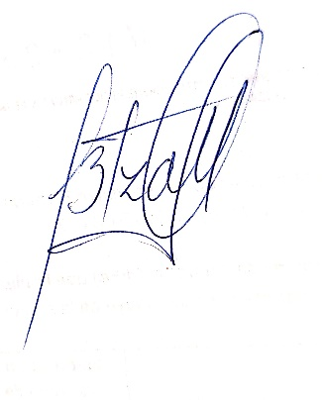

______________________

Dr. Percy Bustinza Mendizabal

Docente IES. Pedro Vilcapaza

DNI: 01319804